|  |  |  |  |  |  |
| --- | --- | --- | --- | --- | --- |
| **주차** | 4-2 17주차 | **기간** | 2023.10.17  2024.10.23 | **지도교수** | (서명) |
| 이번주 한일 요약 | - 애니메이션 적용 TEST  - 스켈레탈 메쉬 절단(중점연구) | | | | |

작성자(학번 이름): 2018182037 조상준

팀명:

<작업 내용>

- 애니메이션 적용 TEST

- 애니메이션 적용 확인 Player

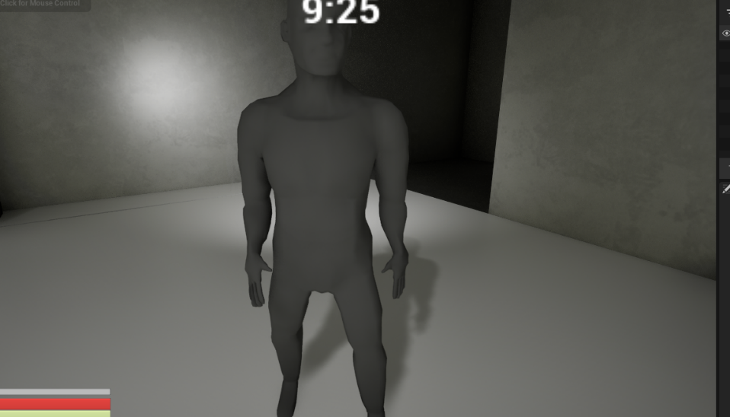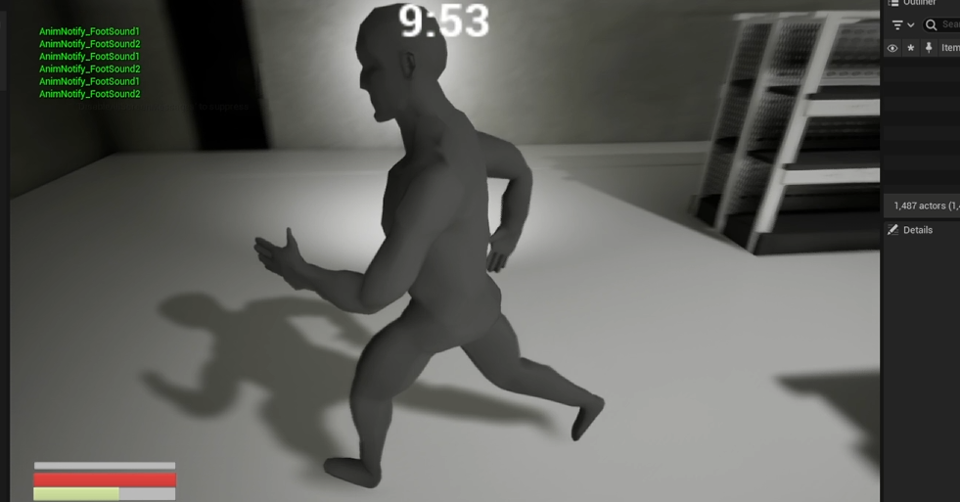

- Zombie

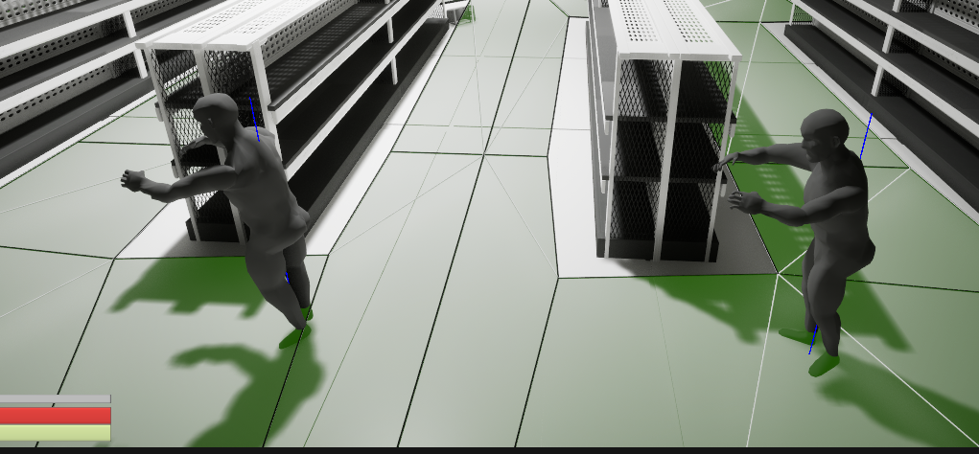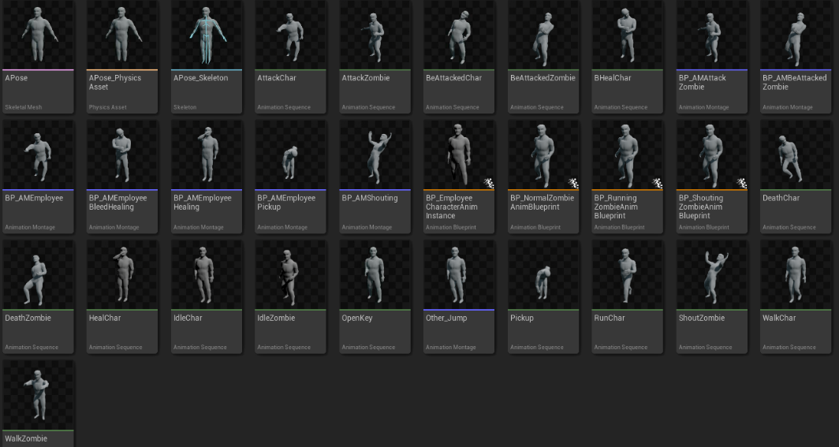

애니메이션 적용 및 테스트 완료 -> 테스트 후 아쉬운 부분 수정 필요

- 몇몇 애니메이션 부재(다시 부활하는 부분, 무기Idle, 점프 등)

- IdleChar등 반복하는 애니메이션중 시작부분봐 끝부분이 달라 애니메이션 괴리감 존재

- 스켈레탈 메쉬 절단(중점연구)

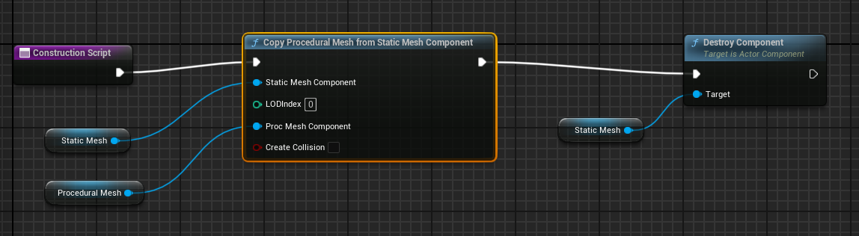

(기존 스태틱 메쉬에 사용되는 것중 일부분)

기존에 test를 위한 스태틱 메쉬 절단에서는 Construction Script를 사용 -> 이렇게 되면 시작전에 StaticMesh를 삭제하고 ProceduralMesh를 생성 -> 이건 Test라 상관없지만 적용하려면 적어도 런타임중에 SkeletalMesh가 삭제되어야 한다. 그렇기에 절단 시 ProceduralMesh를 생성해야 하는데CreateMeshSection() 이 함수로 보통 런타임시에 만드나 블루프린트로는 지원되지 않는 매개변수가 많아 블루프린트로 Test하기 힘듬. C++로 바로 제작 필요.

- 기존에 작성했던 CreateProceduralMesh() 부분과 StaticMesh 절단 블루프린트 프로젝트 연결 필요

절단 방법

1. 스켈레탈 메쉬를 그대로 두고 절단되는 부분(bone등을 이용해)을 숨김처리 하고 그 부분을 프로시저럴 메쉬 생성해서 절단 표현

2. 절단 시 스켈레탈 메쉬를 삭제하고 프로시저럴 메쉬를 여러 개 생성하여 절단 표현

두 방법 중 1번은 절단이 제한적일 것 같기에 2번 방법으로 진행 예정

n개 절단

1. 프로시저럴 메쉬를 배열(TArray)로 받아야 한다.

2. 각각을 어떻게 구분해야 하는지 방법 필요(ex)왼손, 몸통, 오른손을 어떻게 구분하는 지)

- 선을(절단 선) 그었을때 메쉬와 충돌되는 점을 토대로 구분하는 방법

|  |  |  |  |
| --- | --- | --- | --- |
| **문제점 정리** |  | | |
| **해결방안** |  | | |
| **다음주차** | 4-2 18주차 | **다음기간** | 2023.10.24~ 2024.10.30 |
| **다음주 할일** | * 애니메이션 보완작업 * 중점연구 이어서 | | |
| **지도 교수**  **Comment** |  | | |